서명 장소

http://agora.media.daum.net/petition/view?id=66582

늦어서 죄송합니다.
마우스 오른쪽 사용을 풀어놓았습니다.

또한 본 게시글 하단에 철거민 용역업자들이 다른데서

새총과 화염병을 사용하는 모습을 복사해 두었습니다.
누구든 이 글을 용산대책위에 좀 복사하여
변호사와 관련자분들께 증거자료로 제출해 주십시오.

기자들도 헷갈릴 정도로 교묘하게 위장해 놓았으나
흰안전모에 대한 비밀의 열쇠만 풀리면 김석기도 사퇴해야 하고
현재 옥중 갇힌 6명도 중형을 면하게 됩니다.
사법부는 죄없는 철거민들에게 살인교사,내람음모 같은 죄명을 붙일 것입니다.

진실한 한국인 화염병을 던진 자는 용역직원들이다!!


- 발의: 2009년 01월 24일
- 마감: 2009년 02월 28일
- 서명목표 2000명
- 현재 서명인원 5명
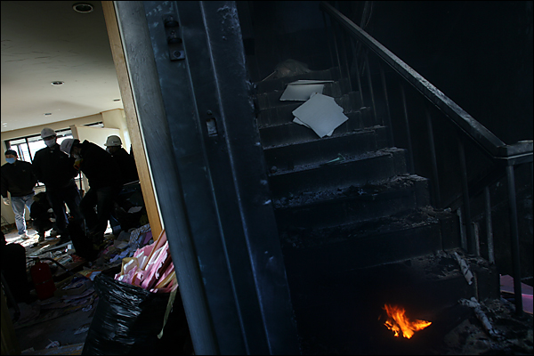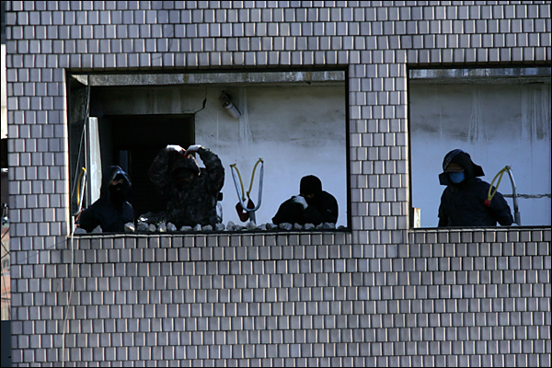
불을 낸 자는 특공대, 화염병과 새총 쏜 자는 바로 용역직원임을 증명해 보이겠습니다.'용산참사의 진실'이라고 떠돌아 다니는 비디오를 본 목격자들의 제보에 의하여 "화염병을 던지는 흰 모자쓴 사람들은 용역직원들이다"고 말해 제가 여러 자료를 비교해 보았습니다. 1. 아래는(청원글 上사진) ㅇㅇ에 실린 사진이며 기사내용은 이렇습니다. △20여명의 철거민들이 4층과 5층인옥상에서 농성중인가운데 철거용역들이 쇠파이프를 들고 3층에서 대기하고 있다.사진=이기태기자/ 이들이 흰색 안전모와 안면 전체 마스크를 착용한 이유는 물대포를 피하고자는 이유도 있지만, 물대포에 포함된 최루가스를 피하고자는 의도로 보입니다. 최루탄은 눈을 뜰 수가 없을정도로 따갑기 때문입니다. 2. 다음 사진은(청원글 下사진) 전철연 회원들의 사진과 기사입니다. △사랑한다,전철연 동지여러분. 한 농성자가 한강로에 있던 전철연 여성들에게 하트를 팔로 해보이고 있다.사진=이기태기자/ 역시 최루가스가 포함된 물대포를 피하기위해 마스크와 모자를 썼지만,하얀 안전모는 아니며, 후드 종류(외투에 달린 모자)같습니다. 3. 아래 사진과 기사를 봅시다. △19일 오후 경찰병력들이 한 건물에 올라 농성중인 건물 주변을 정찰하고 있다.사진=이기태기자/ '한 경찰 병력'이라고 기술되어 있으나 꼭대기에 오른 사람은 '용역직원'입니다. 사진을 찍은 기자는 용역직원이 흰안전모에 후드로 교묘하게 가린 상황을 포착하지 못하고 잘못 기술한 것입니다. 한편으로 생각하면 '한 경찰병력'에 용역직원이 속하는 것도 사실입니다. 왜냐하면 녹취록 증거상 경찰과 용역직원들이 함께 움직였기 때문입니다. 이들은 50년도 넘게 노하우를 가진 자들이라 경찰보다 기술이 뛰어날 것은 자명한 사실입니다. 4. 자, 결론적으로 아래 사진과 기사는 수정해할 필요가 있어 보입니다. △20일 새벽 서울 용산로 신용산역 부근 재개발지역 5층 건물에서 철거민들이 경찰을 향해 새총에 화염병을 걸어 던지고 있다.사진=권우성기자/ 화염병을 만들어 새 총을 쏘고 화염병을 아래로 던져 불을 의도적으로 내는 자들은 전철연 회원들이 아니라, 용역직원들입니다. 김석기의 주도면밀함이 돋보이는 살인작전이었습니다. 동족을 살상한 민족의 윈흉 김석기를 당장 찢어 죽이자!! 사퇴가 아니라 사형감이다!! 자세한 내용보기/ http://blog.naver.com/ranjoo6365/120062260735
- 검색쇼 만들기
- 카페 만들기|
- 청원 퍼가기|
- (0)
- 언론사에 제보하기|

'용산참사의 진실'이라고 떠돌아 다니는
비디오를 본 목격자들의 제보에 의하면
"화염병을 던지는 흰 모자쓴 사람들이 용역직원들이다"고 말해
제가 여러 자료를 비교해 보았습니다.

1. 아래는 민주노총에 실린 사진이며 사진에 딸린 기사내용은 이렇습니다.

△20여명의 철거민들이 4층과 5층인옥상에서 농성중인가운데 철거용역들이 쇠파이프를 들고 3층에서 대기하고 있다.사진=이기태기자/노동과세계

이들이 흰색 안전모와 안면 전체 마스크를 착용한 이유는 물대포를 피하고자는
이유도 있지만, 물대포에 포함된 최루가스를 피하고자는 의도로 보입니다.
최루탄은 눈을 뜰 수가 없을정도로 따갑기 때문입니다.
혹은 카메라의 시선을 피하고자는 의도도 읽을 수 있겠지요.

2. 다음 사진은 전철연 회원들의 사진과 그에 딸린 기사입니다.

△사랑한다,전철연 동지여러분. 한 농성자가 한강로에 있던 전철연 여성들에게 하트를 팔로 해보이고 있다.사진=이기태기자/노동과세계
역시 검은복장에 최루가스가 포함된 물대포를 피하기위해 마스크와 모자를 썼지만,
하얀 안전모는 아니며, 후드 종류(외투에 달린 모자)같습니다.
윗 사진으로 유츄해볼때 철거민들이 새총과 신나를 준비한 것은 사실같습니다.
그러나 '공격에 대비한 마지막 보루의 국민의 저항권'으로 해석해야 하며
중요한 것은 이들이 준비만 하였지, 써먹은 사람은 흰색안전모쓴 사람들이란 겁니다.
비디오를 살펴 보십시오.

3. 아래 사진과 기사를 봅시다.

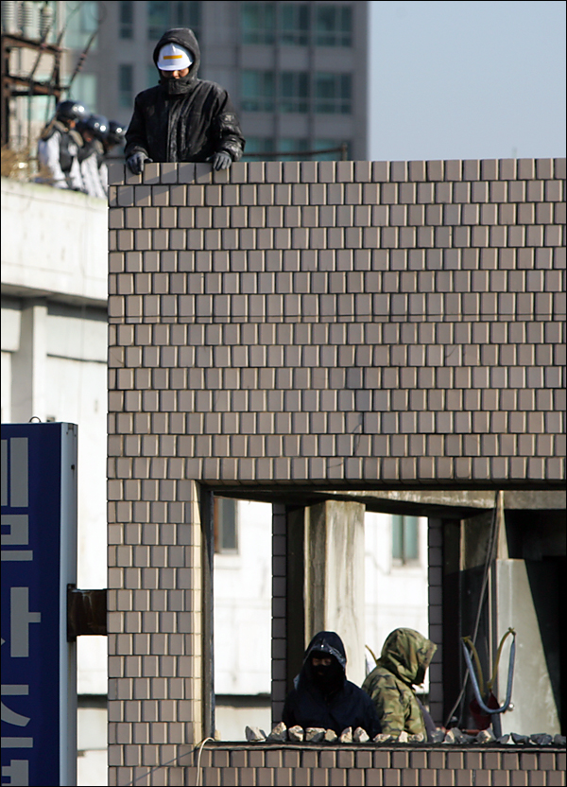
△19일 오후 경찰병력들이 한 건물에 올라 농성중인 건물 주변을 정찰하고 있다.사진=이기태기자/노동과세계
'경찰 병력들'이라고 기술되어 있으나 제보가 맞다면 꼭대기에 오른 사람은 '용역직원'입니다.
사진을 찍은 기자는 용역직원이 흰안전모에 후드로 교묘하게 가린 상황을
포착하지 못하고 잘못 기술한 것입니다.

한편으로 생각하면 '경찰병력'에 용역직원이 속하는 것도 사실입니다.
왜냐하면 녹취록 증거상 경찰과 용역직원들이 함께 움직였기 때문입니다.
이들은 50년도 넘게 노하우를 가진 자들이라
경찰보다 기술이 뛰어날 것은 자명한 사실입니다.

4. 자, 결론적으로 아래 사진과 기사는 수정해야할 필요가 있어 보입니다.

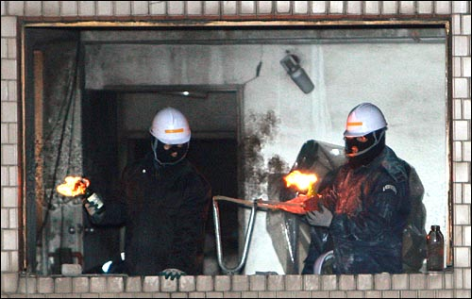
△20일 새벽 서울 용산로 신용산역 부근 재개발지역 5층 건물에서 철거민들이 경찰을 향해 새총에 화염병을 걸어 던지고 있다.사진=권우성기자/오마이뉴스

화염병을 만들어 새 총을 쏘고 화염병을 아래로 던져 불을 의도적으로
내는 자들은 전철연 회원들이 아니라, 용역직원들입니다.

5. 첨부로 민노총에서 찍은 철거민들 농성 사진입니다.
아무도 흰색 안전모를 쓰지 않고 있습니다.

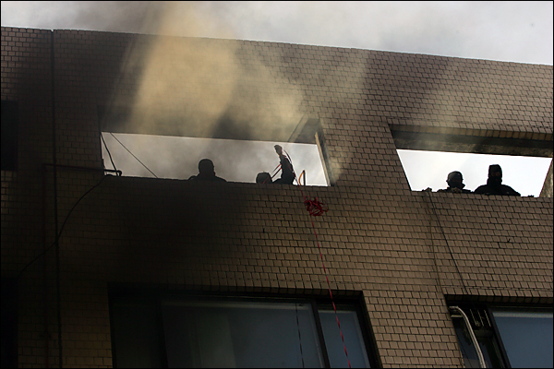
△19일 오후 신용산뉴타운개발지구내 5층건물옥상에서 철거민들이 생존권을 요구하며 농성하고 있다.사진=이기태기자/노동과세계
김석기의 주도면밀함이 돋보이는 살인작전이었습니다.
동족을 살상한 민족의 윈흉 김석기는 사퇴가 아닌 사형대로 가야 한다!!

*이 글은 사진만 발췌하여 저의 생각대로 판단한 내용임을 주지합니다.
정부는 국민들이 의구심을 가지지 않도록 특검을 실시하여 명백하게 진실을 밝혀
망자의 넋을 기리고 민주사회에 걸맞는 행정을 하도록 하시오.

- 蘭珠 -

그 때, 화염병 던진 용역깡패는 어떻게 됐나?
수첩을 들추다 2009/01/23 11:39 gevara
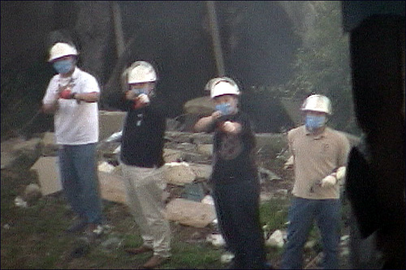
2005년 5월 8일 새벽 일산 풍동 철거존. 용역직원들이 철거민들을 향해 새총을 쏘고 있다

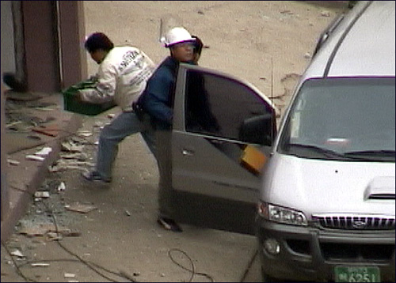
화염병을 나르는 용역업체 직원들
지난 20일 새벽 용산에서 벌어진 '철거민 참사'는 아직 우리 사회가 가야 할 길이 멀다는 사실을 그대로 보여준다. 경찰과 검찰은 용산 철거민 화재참사의 원인이 철거민들이 준비한 화염병 때문이라며 6명을 구속했다. 경찰의 과잉진압 논란이 끊이지 않고 있지만, MB 정부는 모든 책임을 '철거민'에게만 돌리려 하고 있다. 조중동도 마찬가지다.
하지만 한번 생각해 보자. 철거민들은 왜 '욕먹을 줄 알면서도' 화염병과 시너를 들고 5층 건물 옥상에 올라가 망루를 세웠을까. 화염병을 던지고 새총을 쏘면 국민들이 박수라도 쳐줄 것이라고 봤겠나? '과격시위' '테러분자' 손가락질이 돌아오리라고 생각하지 못했겠나?
22일 <오마이뉴스> 토론회에서 김민영 참여연대 사무처장은 "철거민들이 화염병을 갖고 들어간 이유는 '용역 깡패'의 습격에 대비하기 위해서였을 것"이라고 말했다. 맞는 말이다. 경찰이 공격 타깃은 아니었다. 철거촌의 폭력은 항상 '철거민과 용역업체' 사이에서 일어난다. 경찰과 자치단체는 뒷짐지고 구경만 할 뿐이다.
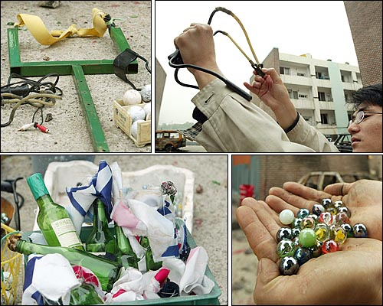
일산 풍동 용역업체 직원들의 무기. 대형 고무총과 새총, 화염병, 쇠구슬들.
'용산 참사'가 벌어진 날, 5년 전인 2004년 5월의 '일산 풍동' 철거민들이 생각났다. 지금이야 일산 풍동에는 번듯한 아파트가 들어서 있지만, 그 때 풍동은 '전쟁터'였다. 화염병이 날아다니고, 새총에 잰 골프공과 쇠구슬이 사람의 얼굴을 찢어놓는 살벌한 싸움터였다.
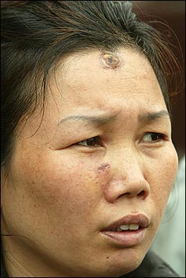
지금과 다른 점이 있다면, 그 때 화염병을 던지고 쇠구슬을 쏜 주인공은 '용역 직원'이었다는 점이다. 국민의 기업이라는 '주공'이 고용한 용역업체 직원들은 물과 전기를 끊고, 화염병을 던지고 쇠구슬을 쏘며 철거민들의 생명을 위협했다. 3층 빌라 '골리앗' 옥상에서 한달을 넘게 버티던 한 철거민의 얼굴은 쇠구슬에 맞아 온통 상처 투성이었다. 그 때, 폭력을 막아야 할 경찰은 어디에도 없었다. 지금 평범한 가족들이 행복하게 사는 아파트 단지 밑에는 이렇게 철거민들이 흘린 피가 묻혀 있다.
2009년 1월 19일, '장사터'를 빼앗긴 용산 철거민들이 화염병과 시너로 무장할 수 밖에 없었던 이유는 바로 이때문이다. 철거민들의 '저승사자'는 경찰도 아니고, 구청직원도 아닌, 바로 용역업체 직원들이다.
이 때문에 이번 참사의 책임은 경찰 뿐 아니라 철거민들의 '생존권 요구'를 무시한 서울시와 정부에게 있다고 봐야 한다. '용역 깡패'들이 철거촌을 전쟁터로 만들고 있을 때, 경찰과 구청, 시청직원들은 대체 뭘하고 있었나.
다행스럽게도, 그 때 화염병을 던지도록 사주한 용역업체 대표 등 2명은 경찰에 구속됐다. 하지만 폭력을 행사한 '용역 깡패'는 소리 소문 없이 사라졌다.
용산 참사의 책임을 모두 철거민들에게 돌리려는 경찰과 여당 의원들-특히, 신지호 의원은 철거민들을 '도심 테러분자'라고 했다-, 청와대는 핵심을 정확하게 봐야 한다. 이번 참사가 어떻게 처리되는지, 결과가 나오는데로 국민들은 알 수 있을 것 같다. MB 정부가 과연 가난한 이들을 위한 정부인지를.
